# **Skærmbillede 2017-08-14 kl. 07.18.31.png**0-100

0= cero

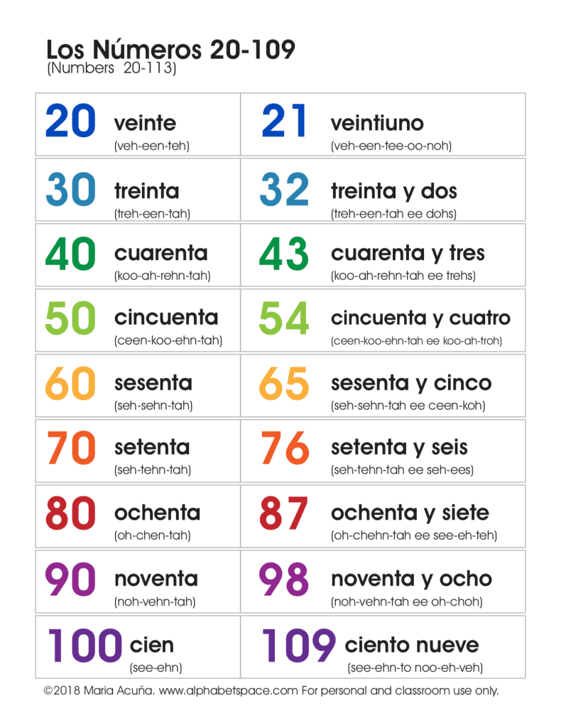

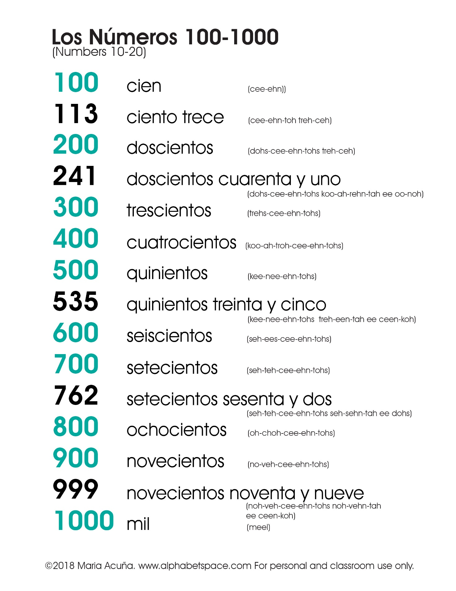

<https://alphabetspace.com/los-numeros-numbers/>

2000 -> dos mil 3000 -> tres mil 4000 -> cuatro mil etc.